Výukový materiál zpracovaný v rámci projektu



**Registrační číslo projektu:** CZ.1.07/1.4.00/21.1174

**Škola – adresa:** Základní škola, Dobrá, okres Frýdek-Místek [www.zsdobra.cz](http://www.zsdobra.cz), [zsdobra@zsdobra.cz](mailto:zsdobra@zsdobra.cz)

**Šablona:** č. 9

**Ověření ve výuce (dne): 6. 12. 2011 Pořadové číslo hodiny: 18**

**Třída: 8. B Předmět: zeměpis**

|  |  |
| --- | --- |
| **Název:** | **Půdy, rostlinstvo a živočišstvo ČR** |
| **Anotace:** | Pracovní list zaměřený na půdy, rostlinstvo a živočišstvo ČR. V prvním úkolu mají žáci doplnit text s faktory, na kterých závisí rozmístění půd v ČR. Na každou čárku žáci doplní jedno písmeno. Ve druhém úkolu mají žáci v osmisměrce najít a vyškrtat 3 hlavní půdní druhy a 5 hlavních půdních typů. Druhy i typy zapíší do řádků pod osmisměrkou. Ze zbylých písmen v osmisměrce žáci sestaví název nejúrodnější složky půdy. Ve třetím úkolu mají žáci zaznačit do obrysových map ČR oblasti, ve kterých se vyskytují jednotlivé půdní druhy a typy. Nejprve si podle úkolu I. vytvoří vysvětlivky – dopíší k rámečkům názvy půdních typů a druhů - rámečky si vybarví různými barvami. Pak do obrysových map barevně zaznačí 3 oblasti výskytu každého půdního typu a druhu. Ve čtvrtém úkolu mají žáci doplnit schéma výškových stupňů ČR. Do každého z pěti stupňů (pruhů) žáci doplní jeho název, strom a živočicha, který se v daném stupni vyskytuje. Žáci vybírají z nabídky pod schématem. Nakonec žáci jednotlivé stupně vybarví pěti různými barvami. Pátý úkol se týká druhové skladby českých lesů. Žáci mají stejnou barvou označit vždy obrázek, odpovídající název stromu a příslušné procento zastoupení daného stromu v českých lesích. U řešení všech úkolů se předpokládá využití informačních zdrojů (encyklopedie, internet, atlasy…). Řešení úkolů I., II. IV. a V. je uvedeno v závěru pracovního listu. |
| **Autor:** | Mgr. Lukáš Kubiena |
| **Jazyk:** | čeština |
| **Očekávaný výstup:** | Hodnotí a porovnává na přiměřené úrovni polohu, přírodní poměry, přírodní zdroje, lidský a hospodářský potenciál České republiky v evropském a světovém kontextu. |
| **Speciální vzdělávací potřeby:** | žádné |
| **Klíčová slova:** | Půdy, půdní druhy, půdní typy, humus, mapa, výškové stupně, nadmořská výška, rostlinstvo, živočišstvo, stromy, druhové složení lesů |
| **Rozvíjené klíčové kompetence:** | KP, KŘP |
| **Druh učebního materiálu:** | Pracovní list |
| **Druh interaktivity:** | aktivita |
| **Cílová skupina:** | žák |
| **Stupeň a typ vzdělávání:** | základní vzdělávání - druhý stupeň |
| **Ročník:** | 8. |
| **Celková velikost:** | 4 760 kB |
| **Vazby na ostatní materiály:**  ***(Seznam dokumentace)*** | - |

1. **Doplňte následující text (1 čárka = 1 písmeno).**

Na rozmístění a výskyt půdních druhů a typů v ČR mají vliv zejména:

G _ _ L _ _ _ C _ Á S _ _ V _ A, N _ _ M _ Ř _ _ Á V _ _ _ A, P _ _ N _ _ Í, V _ G _ T _ _ E

1. **V osmisměrce najdi a zapiš 3 půdní druhy a 5 půdních typů ČR. Ze zbylých (nepoužitých) písmen sestav název nejúrodnější složky půdy.**

É H H U É M U Č É

N N S F T L E Y T

L Ě R T I R U L I

O D X G N K Z O V

S O D O I H N Z O

L Z Z R L C V D L

M E W W H P X O Í

M M N I V N Í P J

P Í S Č I T É P A

**Půdní druhy v ČR: Půdní typy v ČR:**

a) ________________________________ a) ________________________________

b) ________________________________ b) ________________________________

c) ________________________________ c) ________________________________

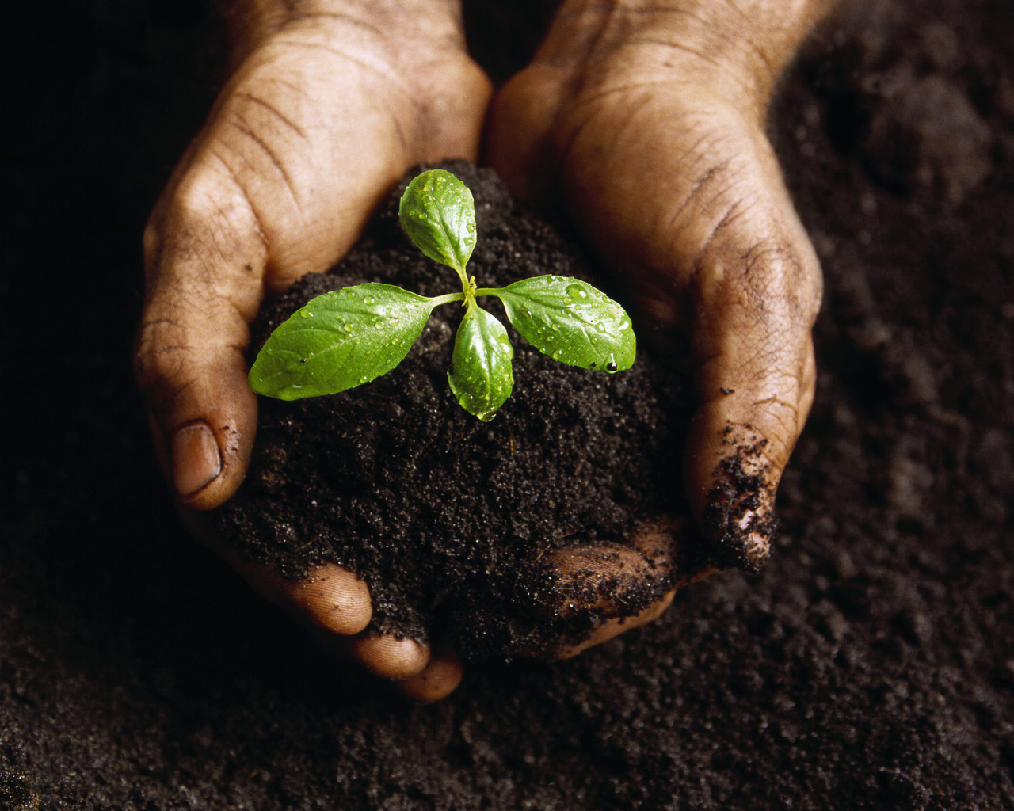d) ________________________________

e) ________________________________

Obr. 1

**Nejúrodnější složka půdy** = __________________________

1. **Zaznačte barevně do obrysových map oblasti výskytu jednotlivých půdních typů a druhů (3 oblasti u každého typu i druhu). Dotvořte i vysvětlivky (barvy + názvy).**

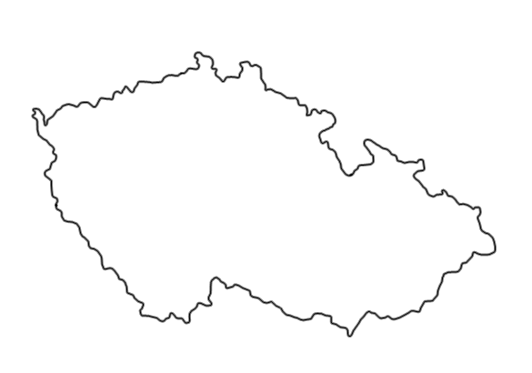*Půdní typy:*

*Půdní druhy:*

**

1. **Doplňte do schématu názvy jednotlivých výškových stupňů ČR.**

**Dále doplňte z nabídky stromy a živočichy typické pro dané stupně.**

**Nakonec vybarvěte stupně odlišnými barvami.**

1602 m n. m.

5

1200

4

800

3

500

2

200

1

115

(šířka stupňů je konstantní - neodpovídá výškovému rozpětí v metrech)

**Názvy stupňů:**

horský, nížinný, podhorský, podvelehorský, pahorkatin a vrchovin

**Stromy:**

olše, kleč, člověkem vysazené smrkové porosty, přirozené smrkové porosty, břízy

**Živočichové:**

bažant, srnec, prase divoké, sysel, kulík hnědý

(někteří živočichové se mohou vyskytovat ve více stupních zároveň)

1. **Zakroužkujte stejnou barvou vždy obrázek, název stromu a číslo, které udává procentní zastoupení v lesích ČR.**

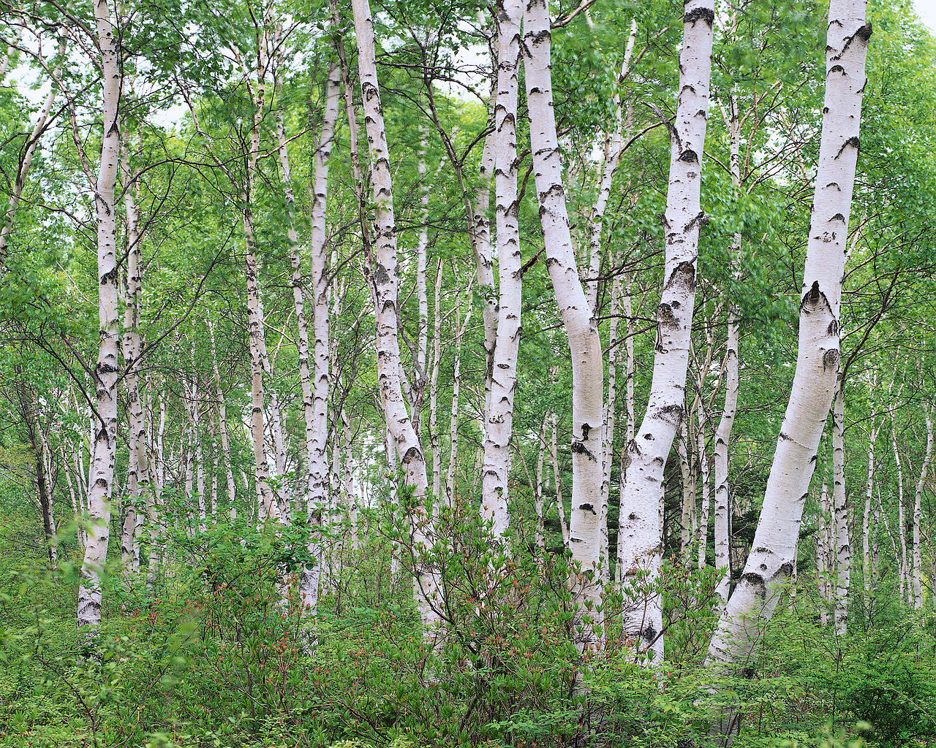[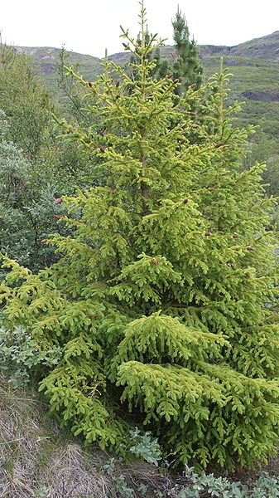](http://upload.wikimedia.org/wikipedia/commons/0/0f/Narsarsuaq-arboretum-groenlandicum-spruce.jpg)

Obr. 3

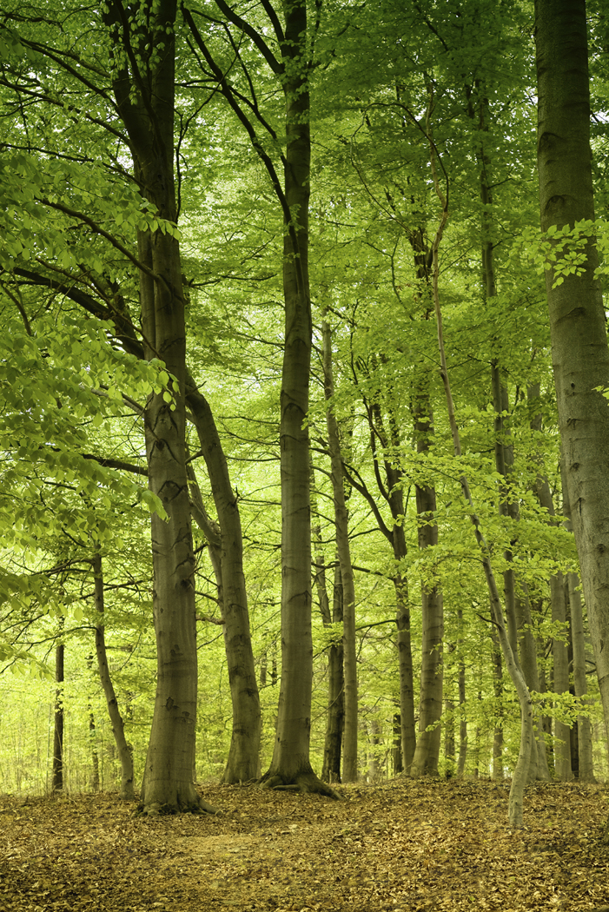 Obr. 2

[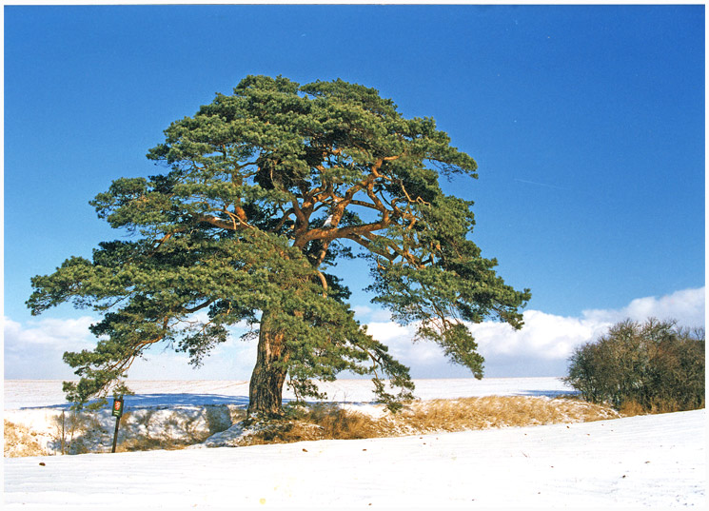](http://upload.wikimedia.org/wikipedia/commons/0/09/Lib%C3%A1%C5%88sk%C3%A1_borovice.jpg)

Obr. 4 Obr. 5

BOROVICE BŘÍZA SMRK BUK

57% 13% 7% 2%

**ŘEŠENÍ:**

1. geologická stavba, nadmořská výška, podnebí, vegetace
2. druhy: písčité, jílovité, hlinité, typy: černozem, hnědozem, podzoly, solné, nivní

nejúrodnější složka půdy = humus

1. jedno z možných řešení:

1 - nížinný, olše, bažant

2 - pahorkatin a vrchovin, břízy, sysel

3 - podhorský, srnec, člověkem vysazené smrkové porosty

4 - horský, prase divoké, přirozené smrkové porosty

5 - podvelehorský, kleč, kulík hnědý

1. obr. 2 – smrk – 57%

obr. 3 – bříza – 2%

obr. 4 – borovice – 13%

obr. 5 – buk – 7%

**Použité zdroje:**

**Obr. 1, 3, 5:** Dostupné galerie programu Microsoft Office Word 2010.

**Obr. 2**: [Algkalv](http://commons.wikimedia.org/wiki/User:Algkalv) ([talk](http://commons.wikimedia.org/wiki/User_talk:Algkalv)). Wikimediacommons[online]. 2009 [cit. 2011-12-05]. File: Narsarsuaq-arboretum-groenlandicum-spruce.jpg. Dostupné pod licencí Creative Commons Attribution-Share Alike 3.0 na WWW: <http://commons.wikimedia.org/wiki/File:Narsarsuaq-arboretum-groenlandicum-spruce.jpg>

**Obr. 4**: [Zp](http://cs.wikipedia.org/wiki/Wikipedista:Zp). Wikimediacommons[online]. 2005 [cit. 2011-12-05]. File: Libáňská borovice.jpg. Dostupné pod licencí Creative Commons Attribution-Share Alike 3.0 na WWW:

<http://commons.wikimedia.org/wiki/File:Lib%C3%A1%C5%88sk%C3%A1_borovice.jpg>